Міністерство освіти і науки України Національний університет «Львівська політехніка»

Кафедра систем штучного інтелекту

Звіт

Звіт
про виконання лабораторних та практичних робіт блоку № 1
На тему: «Розробка та середовище розробки. Програмування: алгоритм, програма, код.»
з дисципліни: «Основи програмування» до:
Практичних Робіт до блоку № 1

Виконав: Студент групи ШІ-14 Дохнюк Богдан Андрійович

2026

Тема роботи:
Програмування: алгоритм, програма, код. Системи числення. Розробка та середовище розробки програми: Visual Studio Code, FlowCharts та Draw.io, Git, Github, Algotester, Trello, Linux Console Commands.

Мета роботи:
Завантажити середовище розробки Visual Studio Code, встановити розширення для C++ на систему та Visual Studio Code, ознайомитись з дебагером та лінтером для C++, ознайомитися з основними поняттями мови c/c++ Встановити та ознайомитись з Git та командами, Зареєструватись та ознайомитись з GitHub, ознайомитись з GitHub пул реквестами та Код ревю, зареєструватись та ознайомитись з Trello, зареєструватись та ознайомитись з Algotester, ознайомитись з FlowCharts та Draw.io, ознайомитись з Word та створенням Звітів на Практичні та Лабораторні, запустити програмний код C++ в робочому середовищі та оформити звіт.

Теоретичні відомості:
- Теоретичні відомості з переліком важливих тем:
  - Тема №1: Базові поняття мови програмування С++
  - Тема №2: Середовище розробки Visual Studio Code
  - Тема №3: FlowCharts та Draw.io.
  - Тема №4: Git та Github
  - Тема №5: Algotester
  - Тема №6: Trello
  - Teмa №7: Console Commands в Linux-подібному терміналі
  - Тема №8: Word

- Індивідуальний план опрацювання теорії:
  - Тема №1: Базові поняття мови програмування С++
    - Джерела Інформації:
      - Лекції О. Пшеничного
      - https://www.youtube.com/watch?v=Lo1UKhw52ig
      - https://acode.com.ua/uroki-po-cpp/
    - Що опрацьовано:
      - Ознайомлений з структурою коду програми в мові C++, з основними типами даних, з використанням змінних, бібліотекою iostream, з поняттям алгоритму.

      - Розібрався з самими основами C++: як влаштована структура коду, як працюють базові типи даних і змінні, для чого потрібна бібліотека
<iostream> та як принципово будується алгоритм програми. Поєднав
декілька форматів, щоб краще засвоїти матеріал. Навчальні матеріали дав чітку теоретичну базу, відеоуроки допомогли наочно побачити, як це працює на практиці та уникнути типових помилок .

    - Статус: Ознайомлений
    - Початок опрацювання теми: 09.09.26
    - Звершення опрацювання теми: 24.09.26
  - Тема №2:Середовище розробки Visual Studio Code.
    - Джерела Інформації:
      - How to set up C++ in Visual Studio Code
      - How to use a linter
      - https://www.youtube.com/watch?v=kK-Xo25DIXc
    - Що опрацьовано:
      - Розібрався з налаштуванням Visual Studio Code під розробку на C++: установив і зконфігурував потрібні розширення, розібрався, як підключити компілятор та запускати код безпосередньо з редактора. Також опанував роботу з лінтером (linter) для автоперевірки коду на помилки та дотримання чистоти синтаксису.

      - Відеотуторіал та додаткові матеріали допомогли наочно побачити процес налаштування лінтера й компілятора в дії, що зекономило час на пошуки помилок під час першого запуску.

    - Статус: Ознайомлений
    - Початок опрацювання теми:12.09.26
    - Звершення опрацювання теми: Дата 23.09.26

  - Тема №3: FlowCharts та Draw.io.
    - Джерела Інформації:
      - Практичні заняття.
      - https://uk.wikipedia.org/wiki/%D0%91%D0%BB%D0%BE%D0%BA-%D1%8 1%D1%85%D0%B5%D0%BC%D0%B0
      - https://www.youtube.com/watch?v=-ZgpE6BHp7Y
      - https://www.youtube.com/watch?v=Z9yMzHn_BEU

    - Що опрацьовано:

      - Розібрався з використанням блок-схем для програмування: вивчив базові графічні елементи (умовні блоки, цикли, початок/кінець алгоритму) та правила їх побудови. Також опанував інструмент Draw.io .
    - Статус: Ознайомлений
    - Початок опрацювання теми:16.09.26
    - Звершення опрацювання теми: 26.09.26

- Тема №4 Git та Github
  - Джерела Інформації:
    - git-scm.com
    - Практичні та лабораторні заняття
    - Git Tutorial for Beginners: Learn Git in 1 Hour
    - https://www.youtube.com/watch?v=a0CftUjkrbs&t=1543s
    - https://www.youtube.com/watch?v=mJ-qvsxPHpY

  - Що опрацьовано:
    - встановив Git
    - вивчив базові git команди
    - зареєструвався на Github
    - навчився створювати репозиторії, гілки, додавати, комітити та пушити зміни, робити пул реквест

  - Статус: Ознайомлений
  - Початок опрацювання теми: 10.09.26
  - Звершення опрацювання теми: 17.09.26

- Тема №5 Algotester
  - Джерела Інформації:
    - Лекції Пшеничного
    - https://algotester.com/uk
  - Що опрацьовано:
    - зареєструвався на Algotester
    - виконав декілька завдань
  - Статус: Ознайомлений
  - Початок опрацювання теми: 09.09.26
  - Звершення опрацювання теми: 10.09.26

- Тема №6 Trello
  - Джерела Інформації:
    - trello.com
  - Що опрацьовано:
    - створив дошку на Trello
    - створив список тасків
    - надав членам моєї команди доступ до дошки , можливість відслідковувати мій прогрес та вносити зміни
  - Статус: Ознайомлений
  - Початок опрацювання теми: 15.09.26
  - Звершення опрацювання теми: 16.09.26

- Тема №7 Linux Console Commands o Джерела Інформації:
- https://www.youtube.com/watch?v=q43oQJV1l10&t=309s
- практичні заняття
- https://itedu.center/ua/blog/ratings/12-commands-linux/
- ​
- Що опрацьовано:
  - запустив термінал на дистрибутиві Ubuntu
  - вивчив декілька базових команд
- Статус: Ознайомлений
- Початок опрацювання теми: 09.09.26
- Звершення опрацювання теми: 27.09.26

Тема №8: Word
о Джерела Інформації:
- Як користуватися Google Документами о Що опрацьовано:
  - Ознайомився зі створенням і редагуванням онлайн-документів.
  - Навчився форматувати текст, додавати списки та зображення
  - Створила перший звіт о Статус: Ознайомлений
о Початок опрацювання теми: 26.09.2026
о Завершення опрацювання теми: 29.09.2026

Виконання роботи:

Опрацювання завдання та вимог до програм та середовища:
Завдання №1 Завдання №1 Requirements management and design activities with Draw.io and Google Docs
  - Деталі завдання:
Навчитись створювати блок схеми в Draw.io і працювати з Word doc
Завдання №2 Configuration: Trellо
  - Деталі завдання:
  - Створити акаунт в Trello. Створити дошку для команди та додати свої завдання на дошку.
Відслідковувати свій прогрес та прогрес команди.
Завдання №3 Configuration: Linux Console Commands
  - Деталі завдання:
  - Вивчити базові консольні команди.
Завдання №4 Configuration: Visual Studio Code
Деталі завдання:
- Завантажити Visual Studio Code, виконати початкове налаштування робочого середовища, перевірити роботу редактора, інтегрованого термінала, налаштувань і панелі розширень.
Завдання №5 Configuration: VSC C/C++ Extensions, IntelliSense, Code Runner
Деталі завдання:
- Встановити у Visual Studio Code розширення С/С++ та Code Runner. Налаштувати IntelliSense, підключити встановлений компілятор C++ і перевірити запуск тестової

програми.

Завдання №6 Configuration: Git
- Деталі завдання:
- Налаштувати Git на комп’ютері. Вивчити базові git команди та навчитись ними користуватись.
Завдання №7 Configuration: GitHub
- Створити GitHub аккаунт. Приєднати Git та GitHub. Навчитись створювати репозиторії, пулреквести, пушати та пулати код.

Завдання №8 Configuration: Algotester
- Створити Algotester аккаунт. Приєднатись до контесту.
Завдання №9 Configuration: Create Own Git Repo and Exchange Files with Teammate
- Створити свій репозиторій. Створити спільний репозиторій з командою та пушнути код

Завдання №10 Experimental Exercises Activities - Run First Program (задача про автономність портативної зарядної станції)

- Деталі завдання: Обчислити, скільки часу портативна зарядна станція зможе живити прилад,
- враховуючи її ємність, вік, поточний рівень заряду та ККД інвертора.
- На реальний час роботи впливають дві втрати. По-перше, акумулятор з роками
- втрачає ємність приблизно 2% на рік, тому стара станція запасає менше, ніж
- написано на корпусі. По-друге, частина запасеної енергії втрачається на
- перетворенні напруги в інверторі. Програма має показати і фактичну ємність, і
- корисну енергію, і втрати.

Вимоги:
- Використати функції cin тa cout для зчитування і форматування вводу/виводу Прокоментувати код, коментарі перевіряються нарівні з результатом роботи програми:На початку файлу, блок / ** / з назвою задачі, прізвищем автора і номером групи.
Перед кожним кроком обчислення: рядковий коментар //, який пояснює, що саме обчислюємо і в яких одиницях.
Біля кожної константи, що вона означає: не просто 2, а відсоток втрати ємності за рік.
Коментар пояснює намір, а не переказує код: «переводимо
відсотки у частку» корисно, «ділимо на 100» зайве. Коментувати кожен рядок не потрібно.
Здати блок-схему програми згідно з розділом «Блок-схема».

Завдання №11 Algotester self practice (задача а+b)
- Деталі завдання:
Дано два цілих числа а та b. Ваше завдання - обчислити їхню суму.

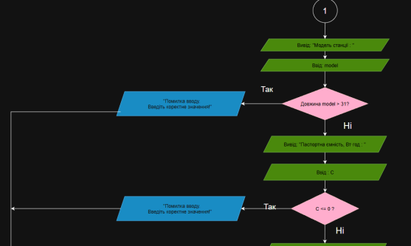
Дизайн та планована оцінка часу виконання завдань:
  - Програма №1 Задача про автономність портативної зарядної станції
  - Блок-схема:

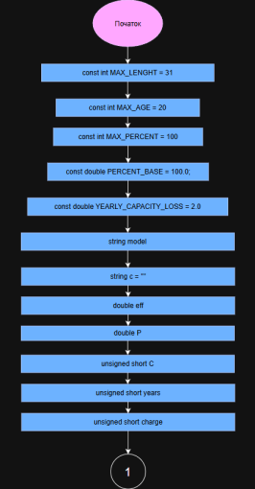

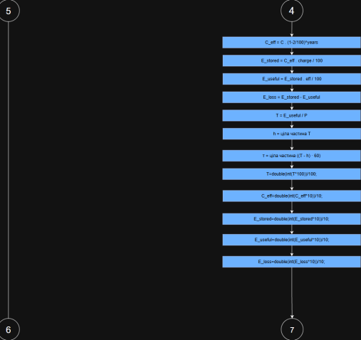
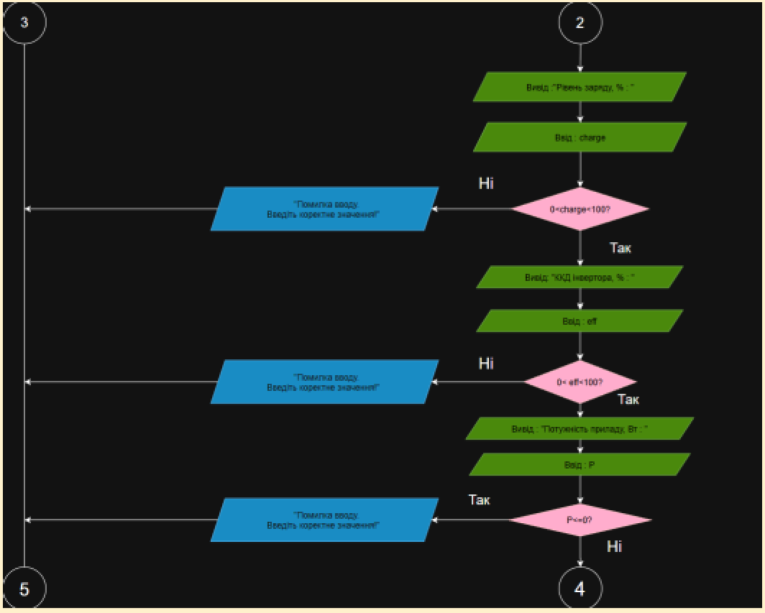

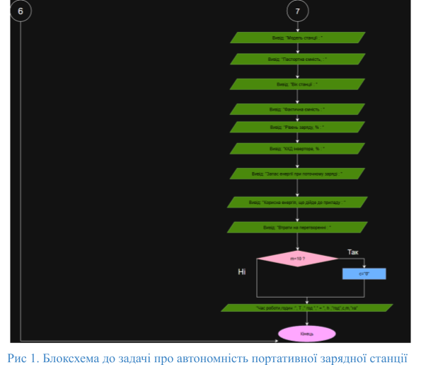

  - Планований час на реалізацію: 3 год.
  - Важливі деталі для врахування в імплементації: правильно використати елементи блок-
  - схеми (овал, прямокутник, ромб та паралелограм)

Конфігурація середовища до виконання завдань:
Завдання №1 Requirements management and design activities with Draw.io and Google Docs

  - Встановив Draw.io на мій локальний комп’ютер. Навчився створювати блоксхеми:

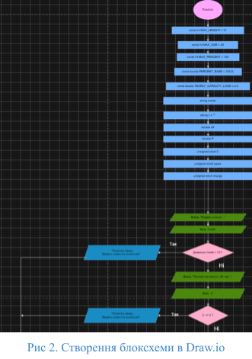

Завдання №2 Configuration: Trellо
  - Створив дошку в трелло. Надав тімейтам можливість переглядати та оцінювати мій прогрес. Створив чеклісти до деяких тасків:

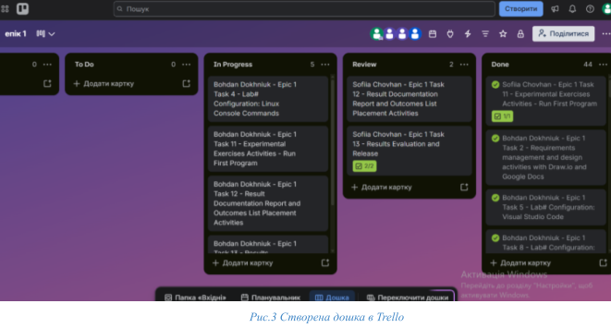
Завдання №3 Configuration: Linux Console Commands
  - Попрактикував використання лінукс команд.
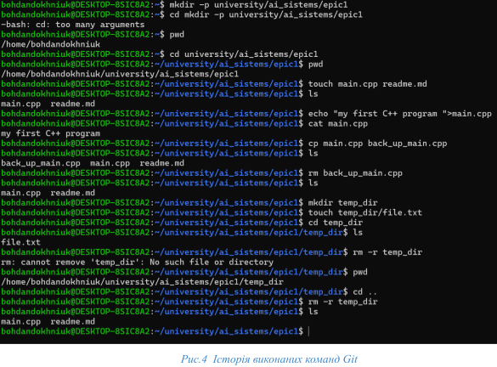

Завдання №4 Configuration: Visual Studio Code, VSC C/C++ Extensions, IntelliSense, Code Runner, debugger
Встановив VSC та розширення для C/С++:

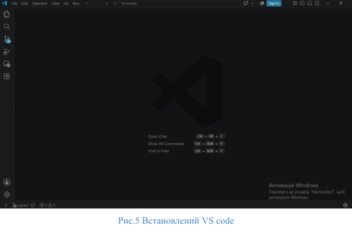
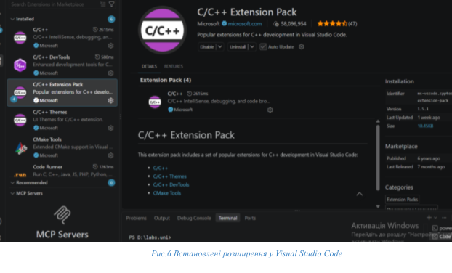

Завдання №5 Configuration: Git
  - приєднав Git до свого Github. На фото показана історія роботи з гітом.

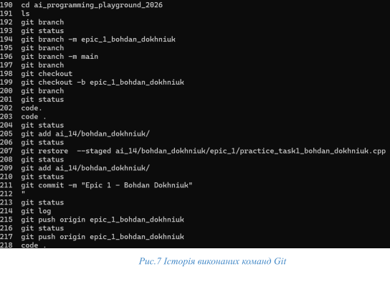
  - Завдання №6 Configuration: GitHub
  - Зареєструвався на GitHub:

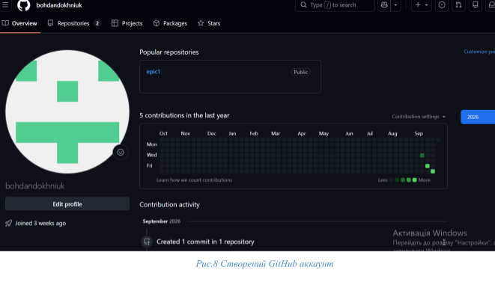

Створив SHH ключ :

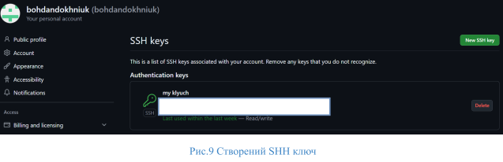

Завдання №7 Configuration: Algotester
  - Зареєструвався на алготестері та виконав завдання :
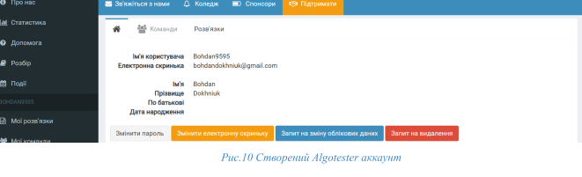

Завдання №8 Configuration: Create Own Git Repo and Exchange Files with Teammate
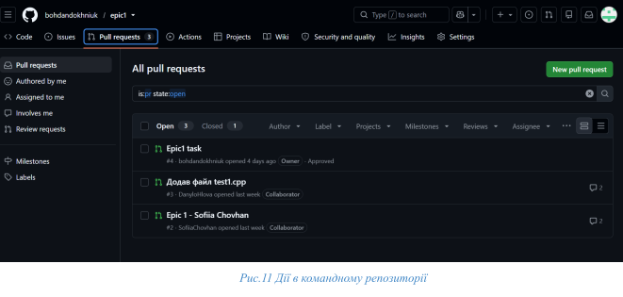
  - Створив репозиторій та зробив пулл реквест в ньому :

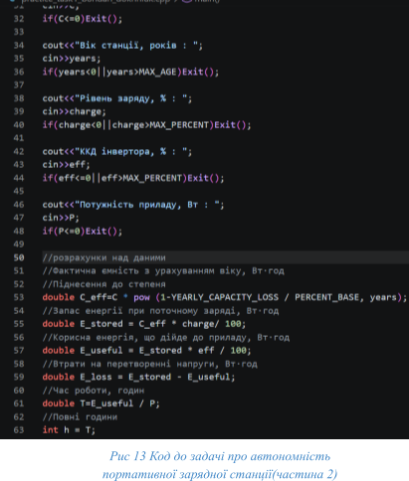
Код програм з посиланням на зовнішні ресурси:
Завдання №10 Run First Program (задача про автономність портативної зарядної станції)
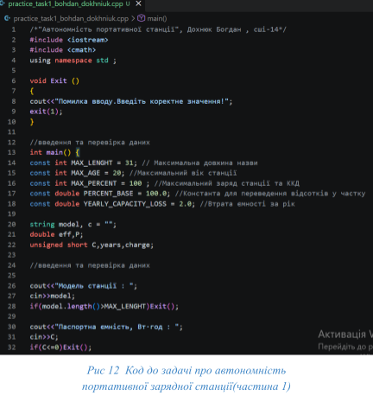

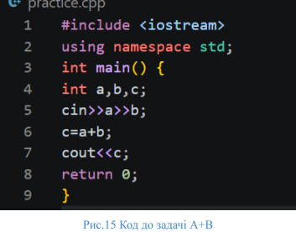
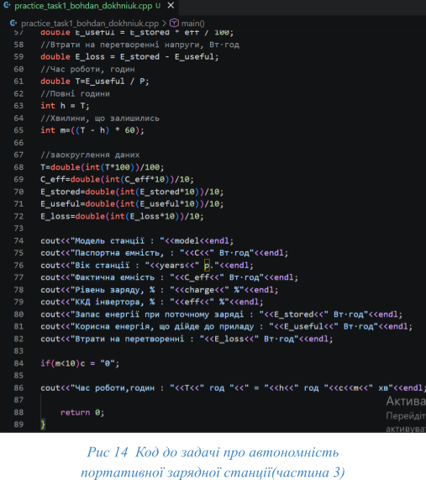

Посилання на файл коду в пулреквесті: https://github.com/artificial-intelligence-department/ai_programming_playground_2026/pull/230/chan ges#diff-0842022f2696b728de2eac06730ff8370ab9e65b140f9cd93e4221a69a0960c0
Завдання №11 Algotester self practice (задача а+b)

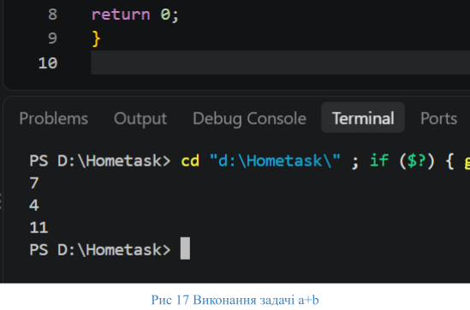
Посилання на файл коду в пулреквесті: https://github.com/artificial-intelligence-department/ai_programming_playground_2026/pull/230/chan ges#diff-50074dcaebc2255acebf5c68839af331648832e267ab956d53f50ce3c3132e6e

- Результати виконання завдань, тестування та фактично затрачений час: Завдання №10 Run First Program (задача про автономність портативної зарядної станції), виконання програми

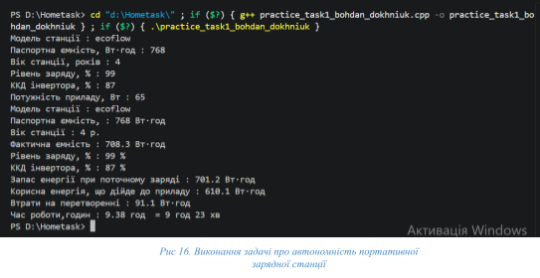
Час затрачений на виконання завдання: 4 дні
Завдання №11 Algotester self practice (задача a+b ), виконання програми:

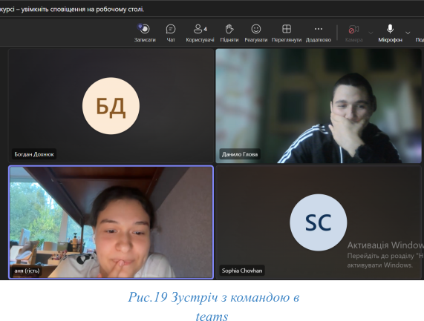

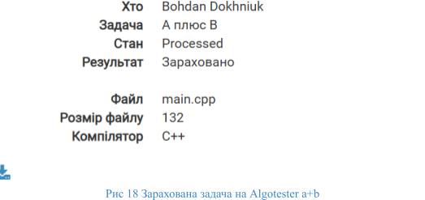

Час затрачений на виконання завдання: 20 хв

Кооперація з командою
Перша зустріч 20.09. Обговорюємо епік, з’ясовуємо як будемо виконувати ті чи інші таски, писати код :

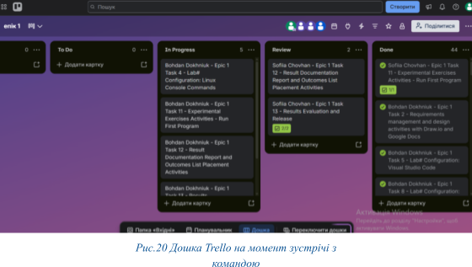

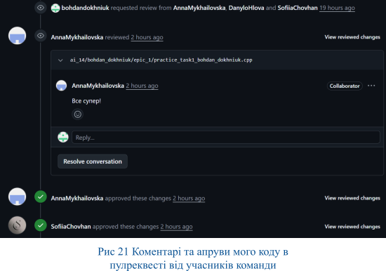

Висновки:
Під час виконання даної роботи я послідовно виконав поставлені завдання та ознайомився з основними інструментами, які використовуються під час розробки програм. Спочатку я розібрався з організацією роботи та плануванням завдань у Trello, що допомогло краще зрозуміти послідовність виконання роботи.

Далі я ознайомився з основними командами Linux та роботою з файловою системою. Налаштував Visual Studio Code для програмування на C++, встановив необхідні розширення та компілятор. Також розібрався з Git і GitHub, створенням репозиторію, роботою з гілками, комітами та передаванням змін на віддалений репозиторій. Попрацював зі створенням блок-схем алгоритмів у Draw.io . Після налаштування середовища я запустив першу програму на C++, перевірив її роботу та ознайомився з процесом налагодження.У результаті виконання всіх завдань я отримав практичні навички роботи з C++, Visual Studio Code, Linux, Git, GitHub та інструментами для створення алгоритмів. Ці навички будуть корисними для подальшого виконання лабораторних робіт та вивчення програмування.

